EE 530 – Eletrônica Básica I
2ª LISTA - Prof. Diniz

1. Considere um diodo com tensão 0.8V para corrente nominal de 10 A, com n = 2 e V_{T} = 25 mV. Calcule a variação de tensão quando operamos o diodo com corrente variando entre 1 e 2 mA. Calcule a variação de tensão no diodo quando operamos com corrente constante e houver uma variação de temperatura de +/- 20 °C.

2. Calcule a resistividade de silício à temperatura ambiente para: a) intrínseco e b) extrínseco tipo n, com N_{D} = 10¹⁶ cm⁻³. Considere: n_{i} = 1.5 x 10¹⁰ cm⁻³; μ_{n} = 1350 cm²/Vs, μ_{p} = 480 cm²/Vs, para Si intrínseco e uma redução de 20% nas mobilidades para o Si extrínseco com a dopagem dada. Calcule a variação das duas resistividades acima para o caso de aumento da temperatura em 100 °C (neste caso, despreze a redução das mobilidades com a temperatura).

3. Considere um diodo pn de base (substrato n) curta. Neste caso podemos desprezar a componente de geração e recombinação térmica na equação de continuidade nesta região. Como conseqüência, a concentração de minoritários p na base tipo n, com uma dada polarização direta é dada como na Fig. 3. Considere: N_{D} = 10¹⁶ cm⁻³, n_{i} = 1.5 x 10¹⁰ cm⁻³; μ_{p} = 0.8 x 480 cm²/Vs; W = 1 μm. Determine a corrente de lacunas que fluirá na direção x.

4. Dado o circuito da Fig.4, com v_{s} uma fonte de pequeno sinal e polarizações I₁ = I₂ = I. Os 4 diodos são idênticos e têm n = 2. Determine a expressão da relação entre v_{o} e v_{s} para uma dada corrente de polarização. Para R_{L} = 10 kΩ, determine v_{o}/v_{s} para I = 1 mA e 1 μA. Calcule os máximos valores de v_{s} e v_{o} para a manter linearidade (máx. de 10 mV no diodo) para o pior caso de I = 1 μA.

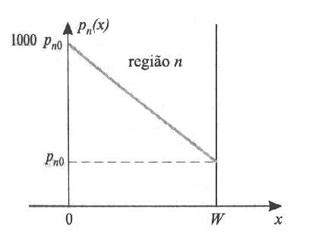
Fig. 3

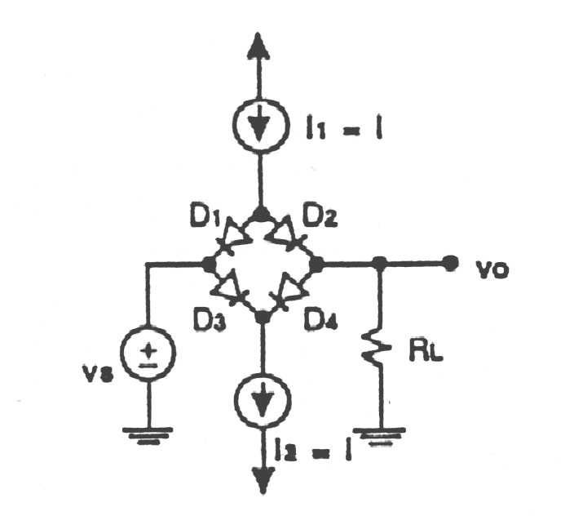
Fig. 4

5. Simulação SPICE de Circuitos a diodo com análise da influência dos parâmetros de modelo.

5.1) Simule o circuito abaixo para obter a curva característica de diodo (em escala linear e semi-logarítmica). Como modelo padrão do diodo use
* MODEL nome D (IS = 1E-13 VJ = 0,8 RS = 1 CJ0 = 2P TT = 0
Repita o mesmo para:
a) Diodo com área 10 vezes maior.
b) Diodo com área 1 mas RS = 10.
Observe a influência da área e da resistência série sobre a curva característica e sobre Vγ. Explique as diferenças e/ou igualdades entre as curvas.
Sugestões:
a) Use análise:
* DC V1 0 1,5 0,01
b) Colocando 3 diodos em paralelo com a mesma fonte de tensão é possível obter as 3 curvas de diodo no mesmo gráfico.

5.2) Simular o circuito abaixo:
a) Determine a tensão do limiar de condução do circuito. Compare o valor com o valor Vγ do diodo da questão 5.1. Use o modelo padrão.
b) Apresente curvas das tensões sobre os 3 diodos vs tensão de entrada até 3V. Explique a diferença da distribuição das tensões sobre os diodos para faixas de tensões de entrada baixa e alta.

